Ársskýrsla æskulýðsnefndar Snæfellings 2020 - 2021

Æskulýðsstarf hestamannafélagsins Snæfellings starfsárið 2020-2021 átti að vera mjög skemmtilegt og viðburðaríkt en vegna covid frestuðust ansi margir viðburðir á okkar vegum en eitthvað náðum við þó að gera.
Í okkar félagi eru krakkar á mismunandi aldri og öllum stigum hestamennskunnar. Þessir krakkar eru dreifðir um frekar stórt svæði en æskulýðsnefndin reynir þrátt fyrir það að bjóða upp á dagskrá þar sem allir geta fundið eitthvað við sitt hæfi.
Því miður varð ekkert að uppskeruhátíð félagsins þetta árið vegna covid en þar er hefð fyrir því að veita þeim börnum, unglingum og ungmennum hvatningarverðlaun fyrir keppni á tímabilinu. Þessum viðurkenningum var komið til þeirra sem áttu að fá eftir aðalfund félagsins.
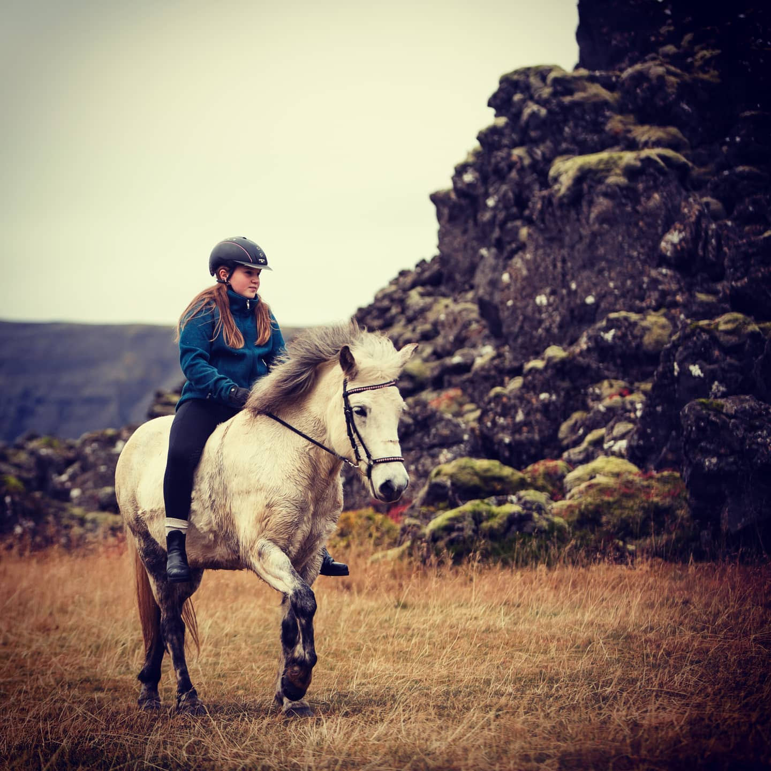
@linaimages

LH var áfram með hæfileikamótun fyrir unglinga og voru okkar unglingar hvattir til að taka þátt. Við erum stolt að eiga tvo unglinga á okkar vegum sem komust inn í þetta verkefni en það voru þær Hafdís Lóa Sigurbjörnsdóttir og Harpa Dögg Bergmann

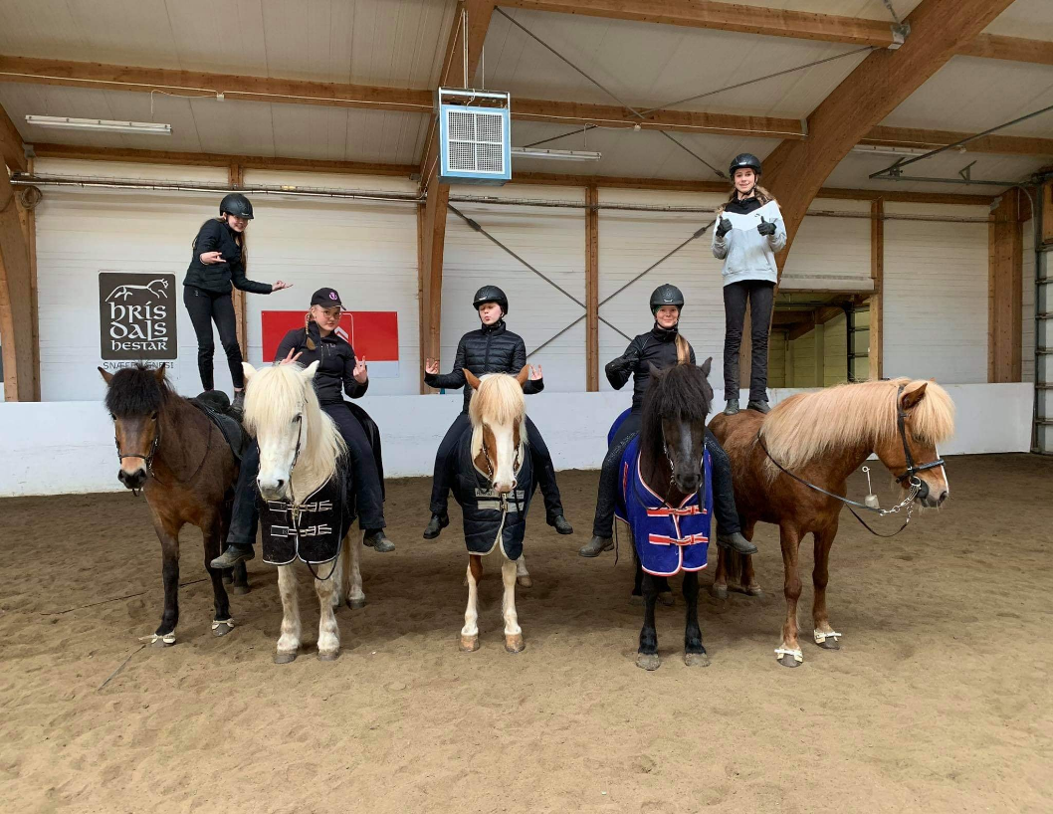

Heiðarsdóttir. Mjög skemmtilegt og flott verkefni og gaman að eiga fulltrúa í því og Snæfellingur styrkti okkar knapa um 50 % með fjárstyrk til þátttöku í þessu verkefni.

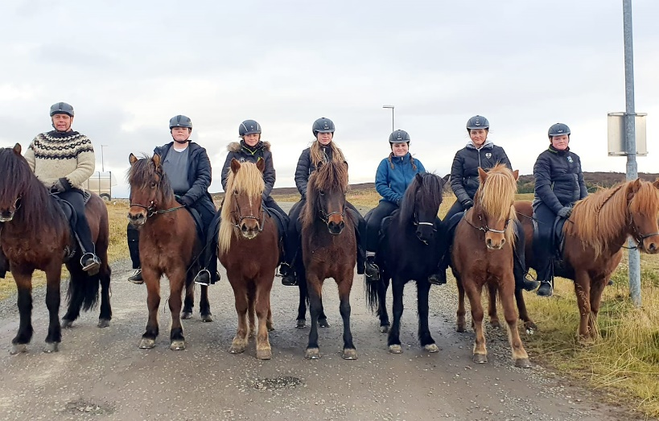

Grunnskólinn í Stykkishólmi hefur núna annað árið í röð verið að bjóða í samstarfi við Lárus Á. Hannesson upp á hestaval til að auka möguleika fyrir nýliða að kynnast hestmennsku. Í þetta skipti var Lárus með tvo hópa, byrjendur og lengra komna. Lárus var með hesta fyrir þá sem eiga ekki hesta eða hesthús í sinu aðstöðu og þeir sem eiga hesta komu með þá. Námskeiðið var fróðlegt og tókst mjög vel. Grunnskóli Grundarfjarðar bauð svo einnig upp á þetta val í skólanum í fyrsta skipti í samstarfi við Lárus Á. Hannesson og var ánægjulegt að sjá krakka sem hafa ekki verið áður í hestamennsku blómstra í þessu. Þetta fyrirkomulag er einfalt ef bjóða á nemendum grunnskóla sem ekki hafi aðgang að hestum að koma í valið. Námskeiðið er keyrt áfram mjög þétt þannig að ekki þarf að hýsa hesta lengi eingöngu fyrir námskeiðið. Hestamenn á Snæfellsnesi komu að kostnaði og aðstöðu fyrir hesta sem notaðir voru í þessum valáföngum grunnskólanna. Vonandi er þetta eitthvað sem er komið til að vera og til að efla hestamennsku á Snæfellsnesinu. Þetta er sannarlega liður í nýliðun hjá okkur.

Knapamerkis-námskeið 1 & 2 eða bara 2 var einnig í boði á vegum Snæfellings og vel sótt. Kennari var Elisabeth Marie Trost. Af 17 manns sem tóku þátt voru helmingurinn börn og unglingar sem sýnir að aukinn áhugi er hjá krökkunum að læra.

Helgarnámskeið á Skáney var haldið 23.. - 25. apríl . Við fórum með flottan hóp barna á föstudegi. Allir voru mjög spenntir og tóku Randi og Haukur vel á móti okkur. Fyrst fengu krakkarnir smá hressingu og svo var farið í að deila niður herbergjum. Krökkunum var skipt í tvo hópa eftir getu og í kjölfarið voru fyrstu reiðtímarnir. Allir krakkarnir fóru í 4 reiðtíma yfir helgina og svo fengu þau kennslu í umhirðu hrossa og svo aðstoðuðu þau við að hirða hesthúsið.

Á kvöldin var svo spjallað, leikið sér og hlegið dátt auk þess sem að leynigestur kíkti í heimsókn.

Þessi helgi heppnaðist mjög vel og er í raun mjög mikilvægur liður í því að börnin í okkar félagi kynnist vel og myndi tengsl hvert við annað þar sem þau búa mjög dreift. Þetta er orðið árlegur liður hjá okkur að fara á þetta frábæra helgarnámskeið.

Hópurinn á Skáney 2021

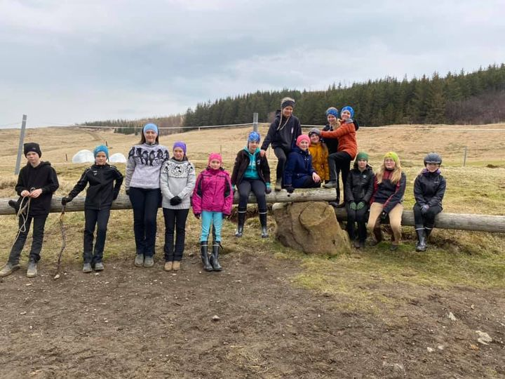

21. febrúar var haldin grímuþrautabraut fyrir börn sem gátu komið með eigin hest og mættu þau öll í búningum. Þátttakan var mjög góð og voru allir mjög hrifnir af þessari útgáfu hestamennskuna og vaknaði áhuginn á að auka framboð á reiðtímum sem snúast um að fara í þrautir og æfingar með hestinum sínum. Því miður þurfti svo fresta öllum þessum hugmyndum vegna Covid en við vonum við getum sett þetta í gang núna í vetur 2021/2022. Með þessari nýju útfærslu náum við einnig til barna sem hafa ekki áhuga eða getu til að fara að taka þátt í venjuleg mótum.
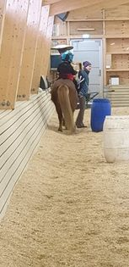
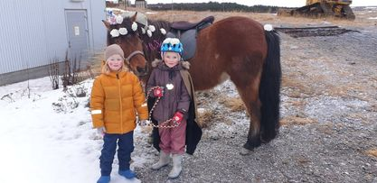

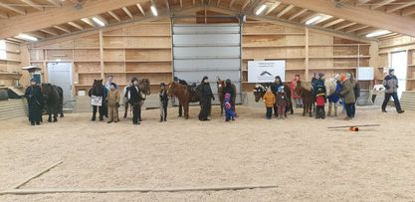

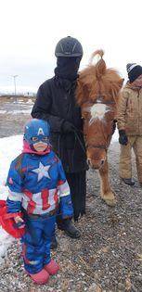

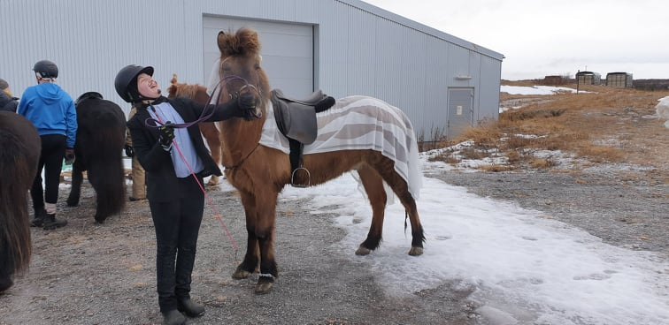

Hestamannafélagið Snæfellingur hefur undanfarin ár staðið fyrir mótaröð yfir vetrarmánuðina og voru 4 mót í mótaröðinni í ár þar sem unga fólkið okkar var duglegt að taka þátt og æfa sig í keppni.
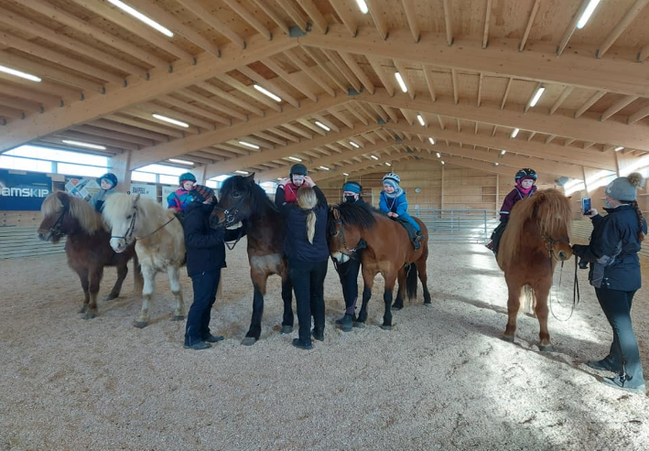
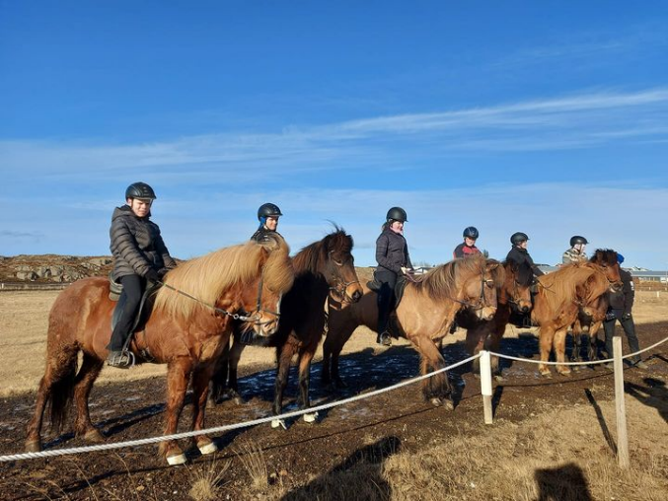

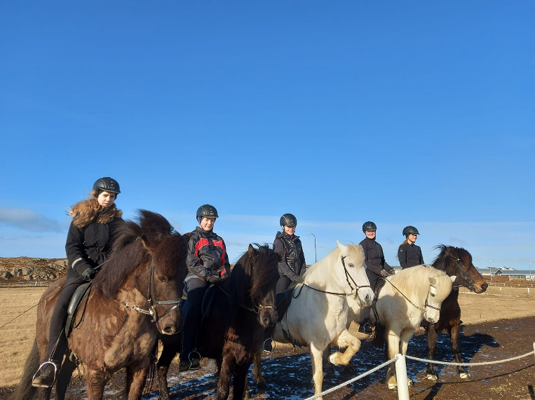

Áætlað var að fara með börnin okkar í Klifur og pizzahlaðborð en við urðum því miður að fresta því en gerum það pottþétt seinna :)

Siguroddur Pétursson og Ásdís Sigurðardóttir voru með einstaklingsmiðað reiðnámskeið þar sem farið var í hvernig á að byggja upp hest og knapa fyrir betri reiðhest og keppnishest. Námskeiðið var mjög vel sótt af börnum, unglingum og ungmennum í félaginu og var þetta virkilega gagnlegt og skemmtilegt námskeið.

Hestamannafélagið Snæfellingur styrkti þau börn sem eru í félaginu um 15.000 kr í námkeiðsstyrk.

Haldið var keppnisnámsskeið fyrir þau börn, unglinga og ungmenni sem höfðu hug á að taka þátt í úrtöku fyrir FM 2021 og svo í kjölfarið fengu þeir sem öðlast höfðu rétt til þátttöku á FM 2021 einnig reiðtíma í Borgarnesi. Leiðbeinendur voru Siguroddur Pétursson og Ásdís Ólöf Sigurðardóttir og í Borgarnesi kom Lárus Á. Hannesson einnig til aðstoðar. Í lok þessa námskeiðs var svo blásið til pizzaveislu til að hrista hópinn enn betur saman.

Pantaðir voru jakkar merktir Snæfelling fyrir FM2021 og gátu félagsmenn sem vildu keypt sér virkilega flottan jakka. Þetta féll í mjög góðan jarðveg hjá krökkunum okkar og skapar ákveðna liðsheild þegar farið er á stórmót.

Opið íþróttamót var haldið í Grundarfirði 2. maí. Þátttakan hjá okkar krökkum í öllum aldursflokkum var mjög góð.
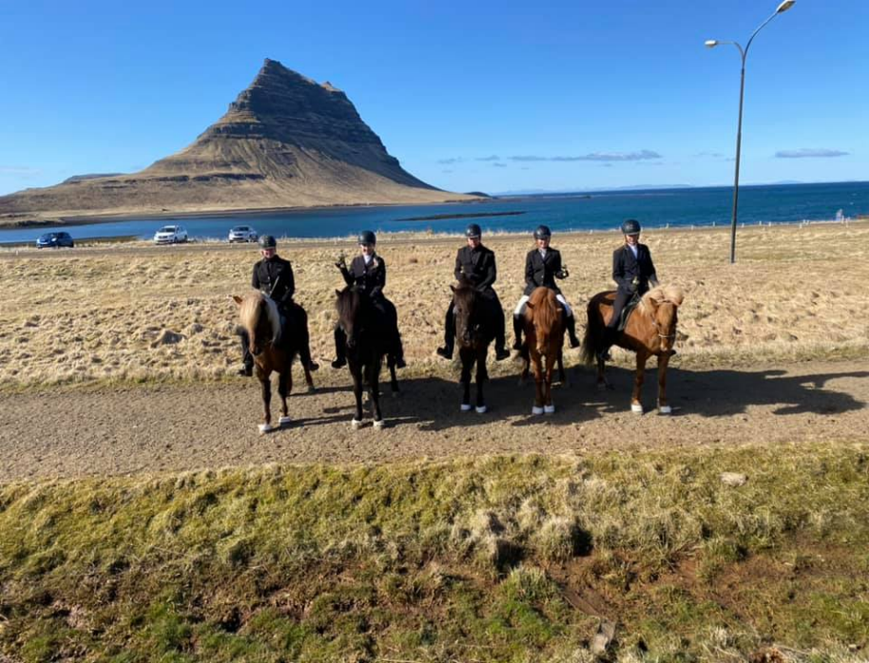

12. júní var Hestaþing Snæfellings haldið í Stykkishólmi og í ár ver mótið jafnframt úrtaka fyrir FM2021. Þátttakan var góð í yngri flokkum og áttum við flotta fulltrúa sem tóku svo þátt á FM 2021 með góðum árangri.

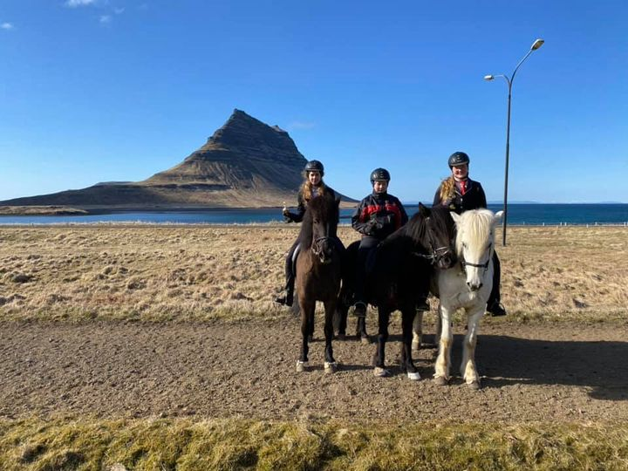
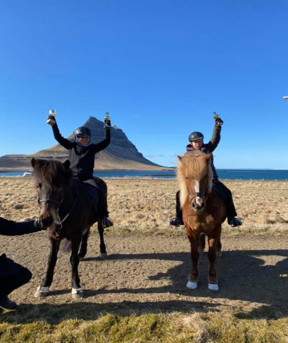

Eftirfarandi myndir eru frá FM 2021 í Borgarnesi. Ljósmyndari er Íris Huld Sigurbjörnsdóttir.
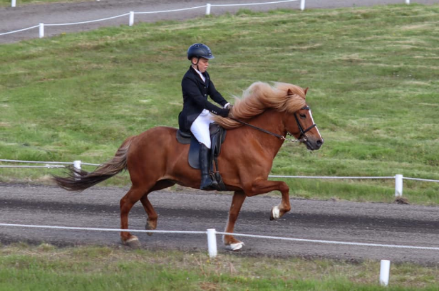
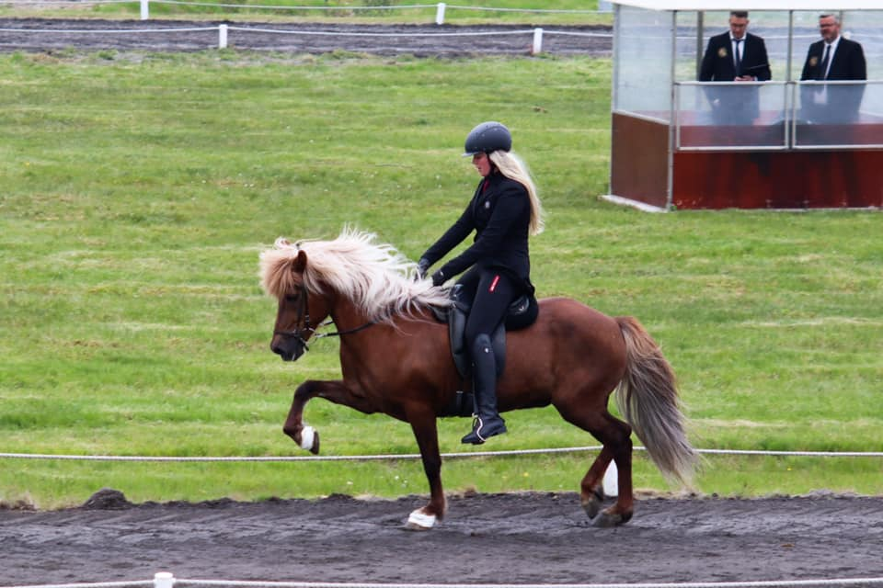
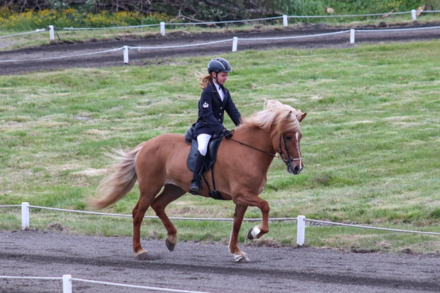
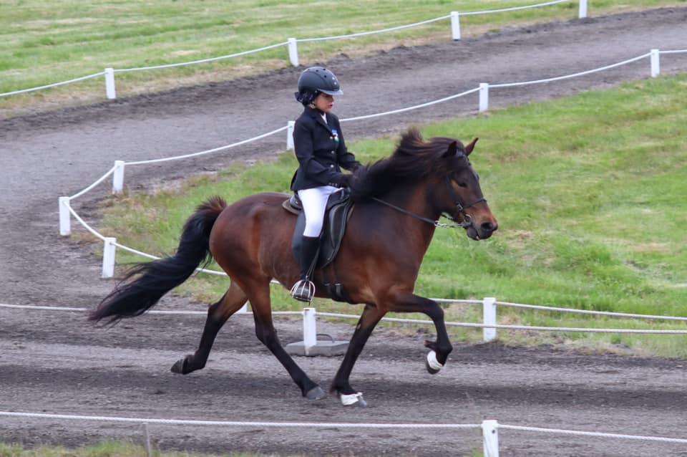
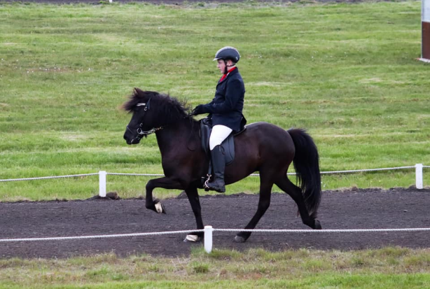
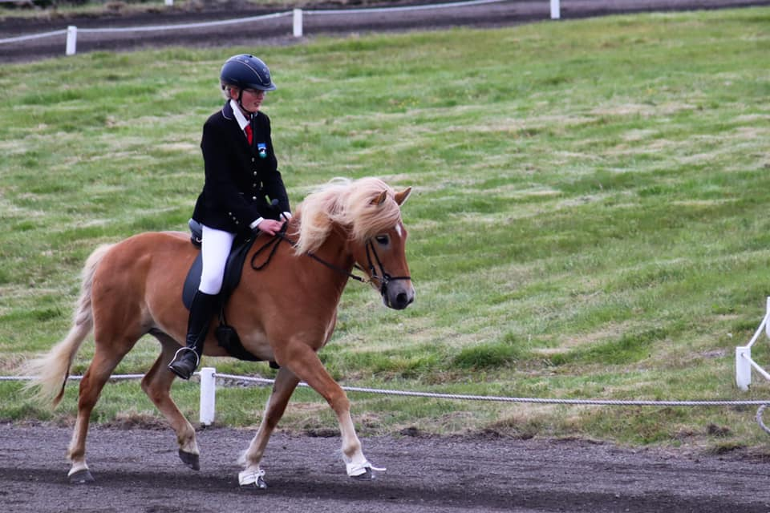
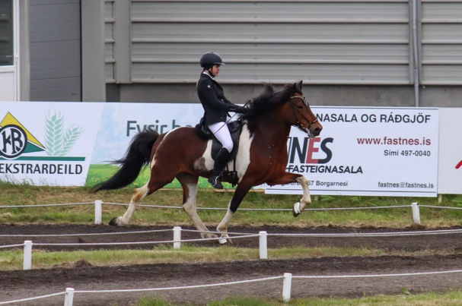
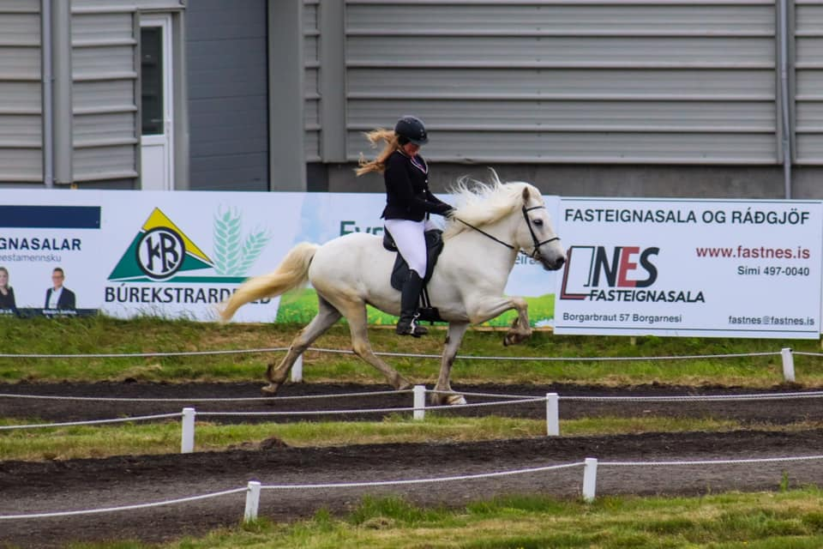
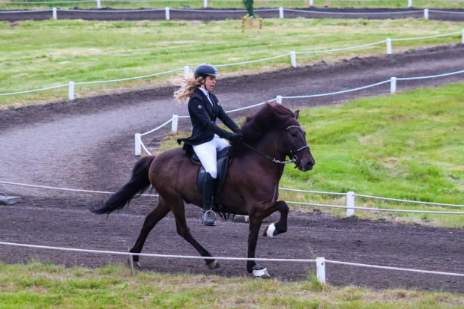
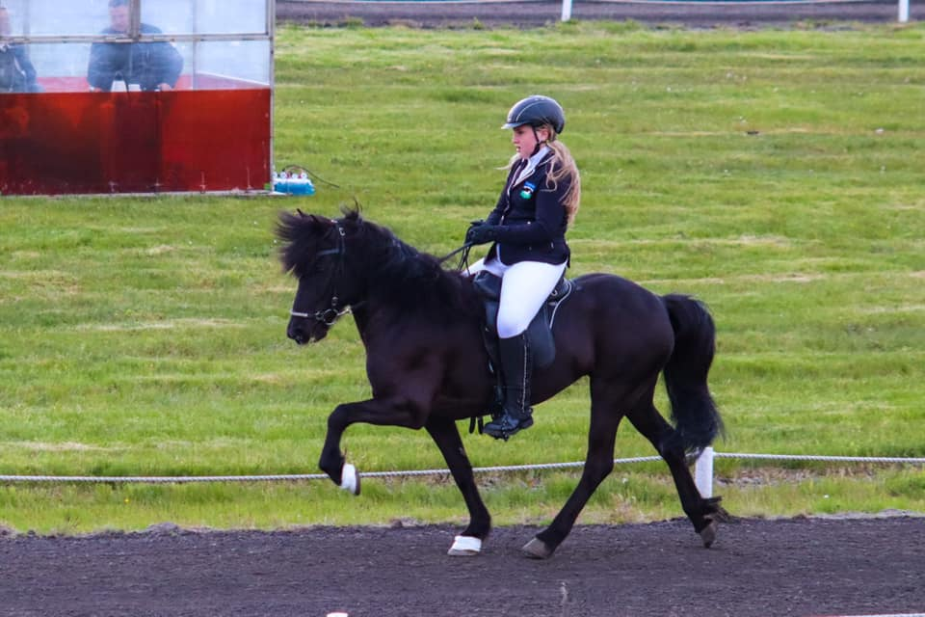
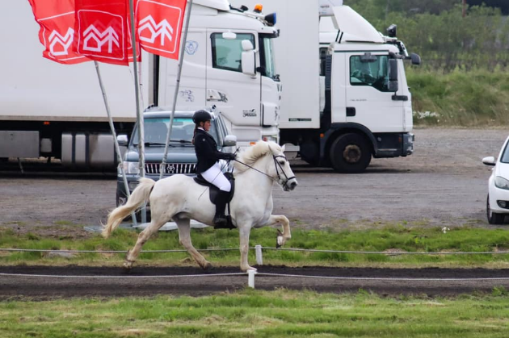

Gaman var að sjá þátttökuna hjá okkar börnum, unglingum og ungmönnum sem mætti öll á fjórðungsmótið eftir að þau voru búin að vera á keppnis - og undirbúningnámskeið hjá Siguroddi, Ásdísi og Lárus Á. Hannesson. Þau voru hvöttu alla til að taka þátt og auka þannig við reynslu sina og hafa gaman
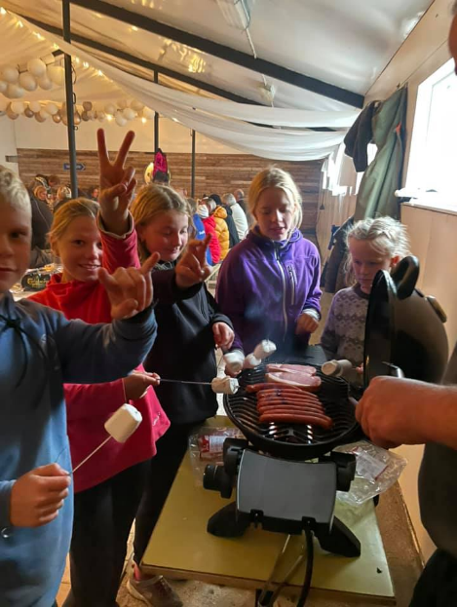
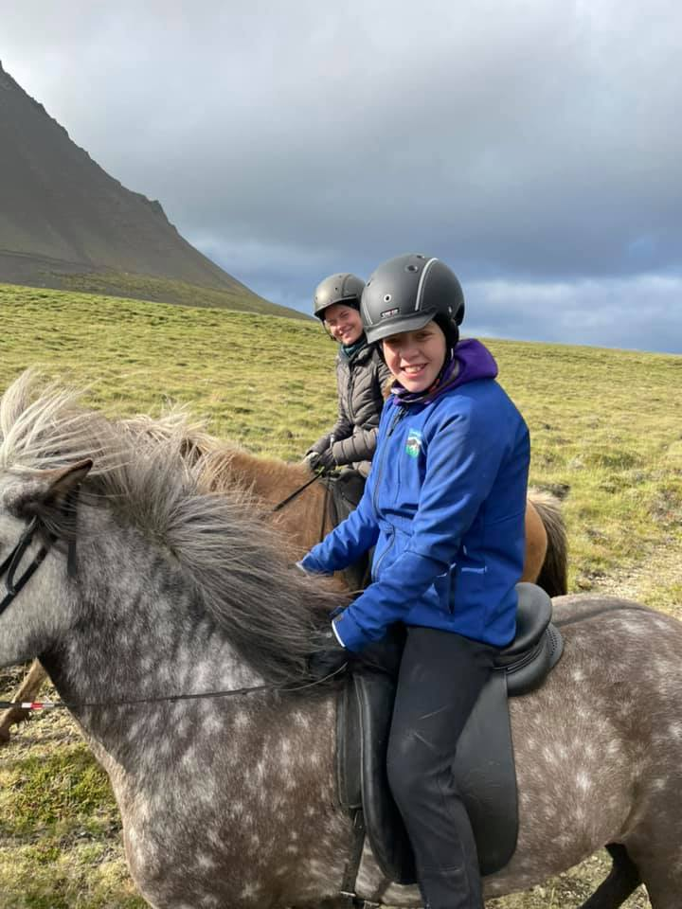
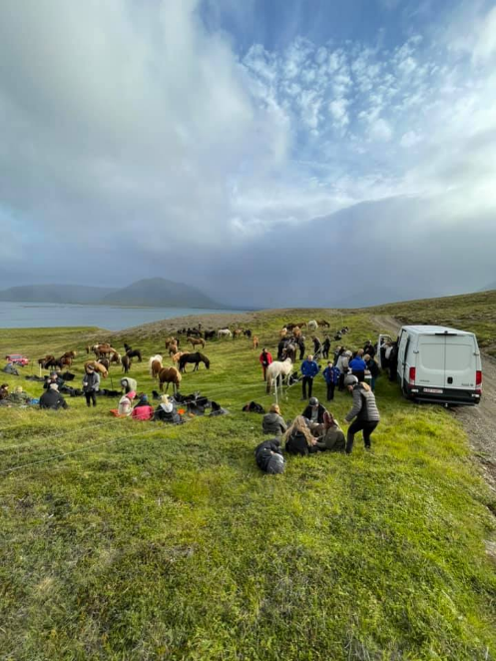
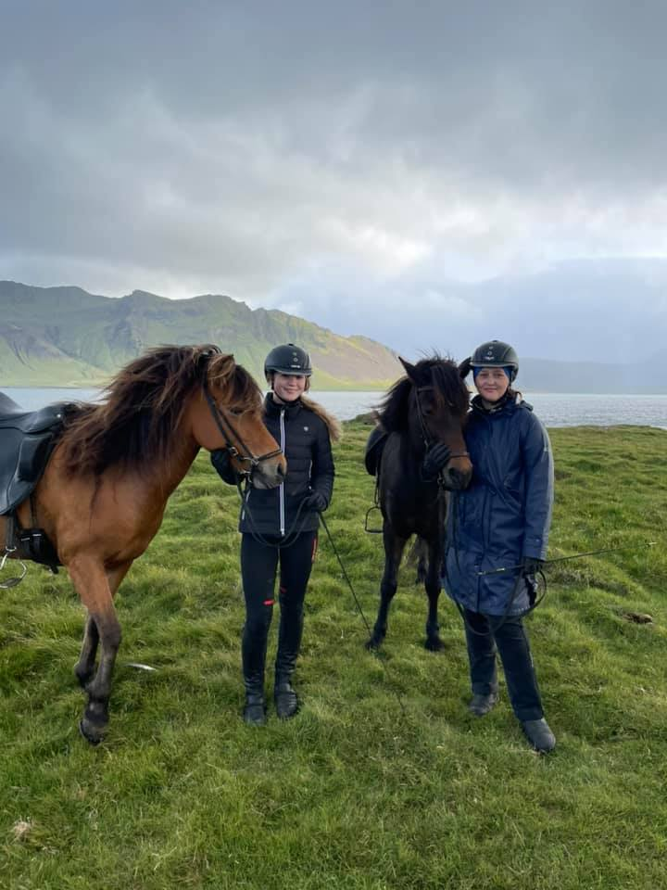
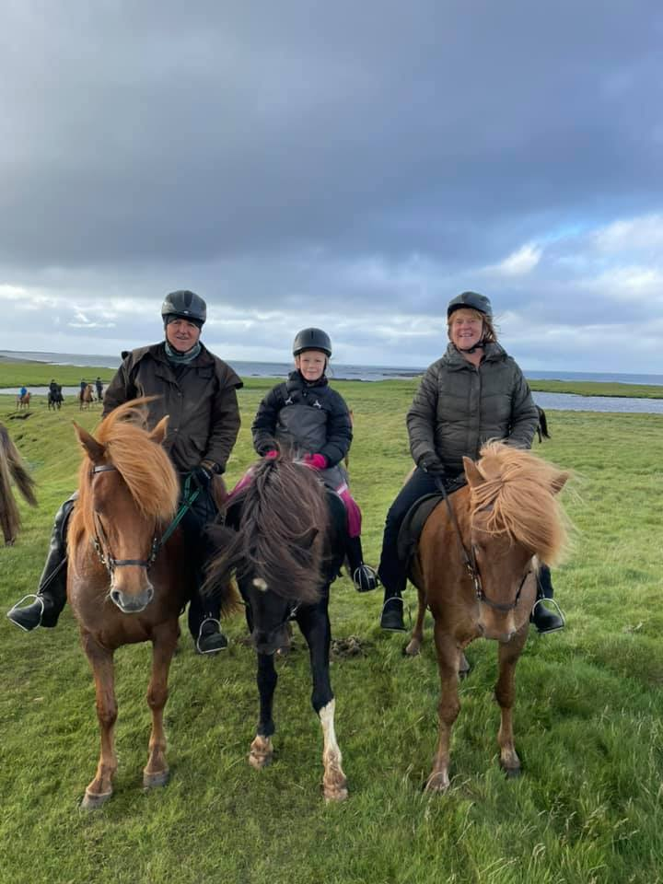

Árlega Vatnabúðareiðin var svo farið síðasta laugardag í ágústmánuði og var virkilega gaman að sjá hversu vinsæl fjölskyldureið þetta er orðið :

Þannig að það má segja að barna- og unglingastarfi fer sívaxandi á nesinu og mikil nýliðun varð á á árinu í gegnum námskeiðin.

Búið er að skipuleggja nokkra viðburði fyrir næsta starfsár æskulýðsnefndar og er það okkar von að þátttaka verði góð í þeim viðburðum.

29. september 2021, Æskulýðsnefnd:
Erna Sigurðardóttir, Nadine E. Walter, Katrín Gísladóttir og Veronica Osterhammer

